Синтез η⁶-аренхромтрикарбонильных комплексов с гетероциклическими лигандами
Аксенова Н.А.
Аспирантка, 3 год обучения
Национальный исследовательский Нижегородский государственный университет им. Н.И. Лобачевского, химический факультет, Нижний Новгород, Россия
E–mail: ohmyglobnat@gmail.com
Гетероциклические кольца являются важными структурными фрагментами в молекулах различных органических соединений, обладающих биологической активностью. Наличие металлтрикарбонильных фрагментов, в частности хромтрикарбонильной группы, способно существенно расширять область применения данных соединений, в частности они могут служить реагентами для мечения белков, в качестве биозондов, трейсеров для лекарственных веществ, содержащие η⁶-(арен) хромтрикарбонильные фрагменты. Известны производные η⁶-(бензол) хромтрикарбонила с гетероциклическими кольцами в составе, обладающие перспективными свойствами для применения в молекулярной биотехнологии и биомедицине.
Наиболее простым и удобным методом введения Cr(CO)₃-группы в арены является непосредственное их взаимодействие с гексакарбонилом хрома или его производными, например, триамминхромтрикарбонилом (NH₃)₃Cr(CO)₃. Вместе с тем большинство гетероциклов, обладающих неподеленными электронными парами, при взаимодействии с переходными металлами дают σ-, а не π-комплексы. Мы предположили, что синтез π-комплексов с гетероциклическими лигандами можно осуществить, если защитить атом азота подходящими блокирующими группами, например, путем ацилирования (CH₃C(O)-, t-BuOC(O)-), а также борирования (схемы 1, 2).
Схема 1
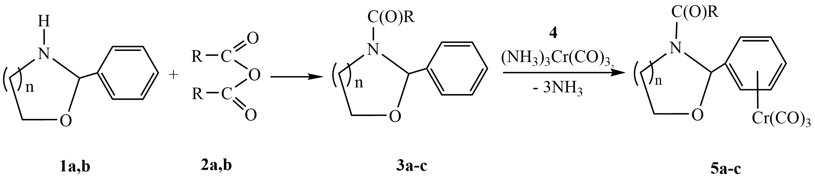
1: n = 1(a), n = 2 (b)
2: R = Me (a), R = OBut (b)
3, 5: n = 1, R = Me (a); n = 1, R = OBut (b); n = 2, R = Me (c).
Схема 2
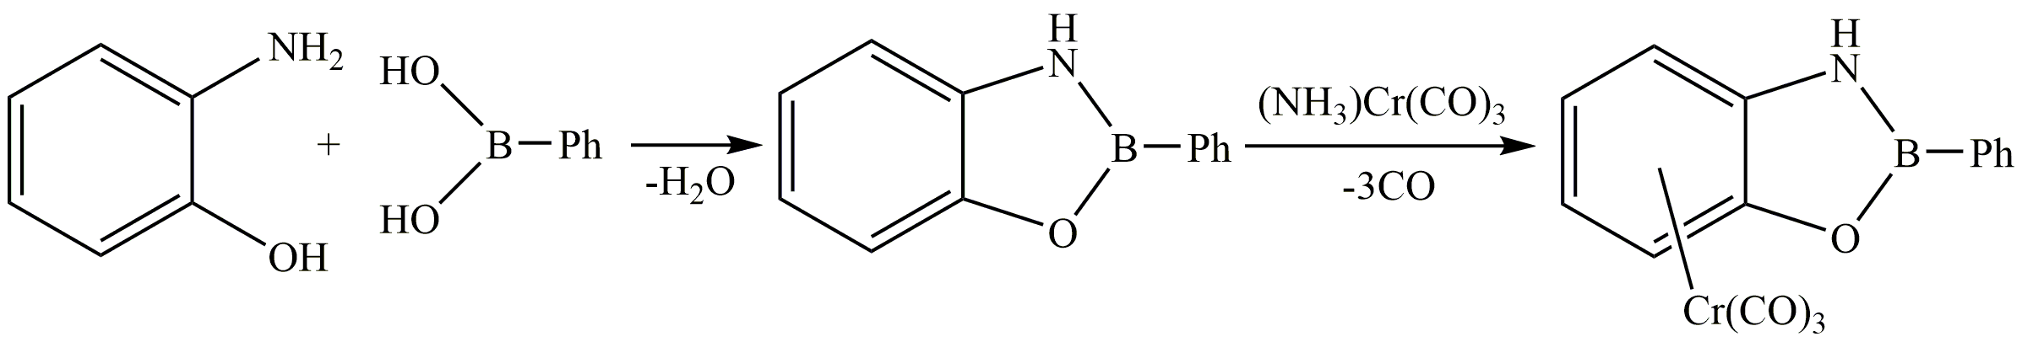
Полученные продукты выделены методом колоночной хроматографии, очищены перекристаллизацией из смеси гексан-этилацетат и охарактеризованы с помощью ВЭЖХ, УФ-, ИК-, ЯМР 1Н- спектроскопии, масс-спектрометрии и РСА.

